篮球竞赛方法与编排

（二年级篮球俱乐部理论课）

篮球竞赛通常采用下列几种竞赛编排方法，可根据不同情况选用不同的方法。

一、循环制
循环制是指所有参赛队均轮流相遇 ，最后按各队在全部比赛中的胜负场次和得失分情况排列名次。这种竞赛制度比赛机会多，有利于相互学习和提高 ，能较合理地排定各参赛队的名次 ， 它是篮球比赛中最常用的竞赛方法。根据参赛队的多少和赛期的长短 ， 可分别采用下列几种循环制 ：
（一）单循环
单循环是所有参赛队均相互比赛一次，最后按各队在全部比赛中胜负场数、得分多少排列名次。这种方法一般在参赛队伍不太多 ( 通常为 8 队以下 ) 而赛期 又相对较长时采用。单循环制的编排可按以下程序进行：
1. 竞赛场数计算公式
N(N-1)/2=X 即：队数 ( 队数 -1)/2= 竞赛总场数
2 ．计算竞赛轮次
每个参赛队打完一场比赛为一轮，如果每天进行一轮比赛，竞赛轮数也就是实际比赛的天数。其计算方法为：参赛队数是偶数时，竞赛轮数为队数 -1 。如： 6 个队参赛，竞赛轮数为 6-1=5( 轮 ), 每个队每天打一场比赛，需 5 天打完全部比赛。参赛队数是奇数时，因每天有一个队轮空，竞赛轮数等于队数。如 :5 队参赛，竞赛轮数为 5 轮，也需 5 天完成比赛。
3. 编排竞赛轮次
将参赛队从 1 ～ N 编号，并将其平均分成两半，前一半号数由 1 号起自上而下列在左侧，后一半号数自下而上列在右侧，然后用横线将相对的号数连结起来，这就是第一轮的比赛。若遇参赛队为奇数时，则采用 “ 补 ” 0 的方法使之成为偶数。遇到 0 的队该轮轮空。第二轮及以后轮次的排法是 ， 1 号位置固定不变，其余的号码按逆时针方向移动一个位置再用横线连结 ( 见表 9-1 、表 9-2) 。
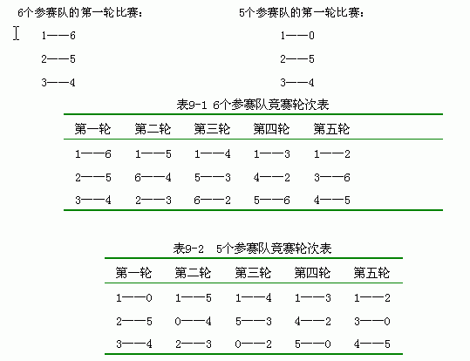
4 ．编排竞赛日程表
轮次表排定后，按各队抽签号码将队名填入轮次表，即可据此排出竞赛日程表。在编排竞赛日程表时，应注意各队机会均等的原则，如比赛时间、比赛场地的安排均应考虑这一原则。
5 ．计分方法和名次排列
单循环制确定比赛名次时，以积分多少排列名次。即胜一场得 2分，负一场得 1分，弃权得零分，积分多者名次列前。若遇两队积分相等，按两队相互间比赛的胜负决定名次，胜者名次列前；若遇三队或三队以上积分相等，按积分相等各队相互间比赛的胜负场数多少决定名次，胜场多者名次列前；若相互间的胜负场数再相等，则按相互间的得失分率决定名次 ( 得失分率 = 总得分 /总失分 ),得失分率高者名次列前；若仍相等，则按他们在单循环赛中所有比赛的得失分率排列名次 (见表 9-3)。
（二）双循环
双循环是所有参赛队均相互比赛二次，最后按各队在全部比赛中胜负场数、得分多少排列名次。一般在参赛队伍较少而竞赛时间较长时采用。
双循环制的竞赛场数和轮次均为单循环制的倍数；比赛轮次的编排与单循环编排相同，但要分别排出第一循环和第二循环轮次表；计分方法和名次排列也 和单循环制相同，但遇两队积分相等且相互间胜负场次也相等的情况，则按两队间比赛的胜分多少来确定名次，胜分多者名次列前。
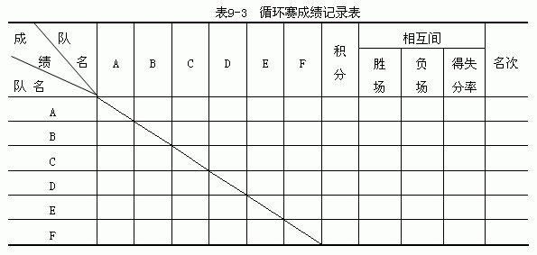
（三）分组循环
分组循环是把参赛队分成大致相等的若干组，分别进行单循环比赛，排出小组名次后再进行第二阶段比赛。一般在参加比赛的队数多而竞赛时间有限时采用。
分组循环排出小组名次后，可采用下列方法进行第二阶段比赛：单循环比赛的方法。按小组赛成绩重新编组进行单循环赛。如预赛分两个小组，可将各小组第一、二名编组循环决出 1～ 4名，小组第三、四名编组循环决出 5～ 8名；如预赛分四个组，可将各小组第一名编组循环决出 1～ 4 名，小组第二名编组循环决出 5～ 8名。
为了减少轮次，通常可将小组赛中相关成绩带入第二阶段，即小组赛中相遇过的球队在第二阶段不再比赛。

二、淘汰制
淘汰制是通过比赛逐步淘汰失败者，最后决定优胜者的比赛方法。一般在参赛队数多而时间紧的情况下采用，它的不足是不能合理地确定参赛队的名次 且实力较弱的队实际参赛场次很少。因此，单纯的淘汰制目前在篮球比赛中很少采用。但在近来风行的“三对三”篮球比赛中大多采用淘汰制。
在编制淘汰轮次表时，如果参赛队数不足 2的乘方数时，则有的队在第一轮比赛中应安排轮空，或者在第一轮比赛前加赛，使比赛队数为 2的乘方数。
为不使强队过早相遇而被淘汰，可将最强的两队定为种子队分列上下半区最靠两头的位置，如有轮空机会，应先让强队轮空，其余各队按抽签排定。
以下为8个参赛队的淘汰轮次表：
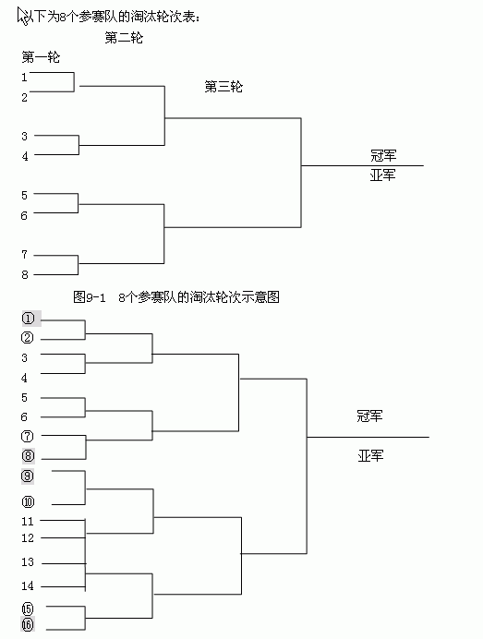
注 :②、⑦、⑩ 为空号， ①、 ⑧、 ⑨为种子队。

三、混合制
混合制是同时使用两种以上赛制的竞赛制度，它一般将比赛分成两个阶段。在篮球比赛中通常采用先分组循环，后交叉淘汰或同名次赛来决定最后排名。
在分组循环排出小组名次后，可采用以下方法排出最终名次：
交叉淘汰：这是第二阶段常用的方法，一般预赛为 2个小组时大多采用此方法。它将各小组前二名编为一组，小组第一名分别对阵另一组第二名，胜者决 一、二名，负者决三、四名，其余名次采用相同办法决出。
下面列出前四名交叉淘汰赛对阵图（见图 9-3）。
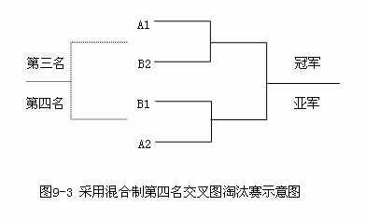
作 业
利用混合法编排有16支球队参加的篮球比赛，要有具体的编排。

